ÇİNİLİ CAMİİ

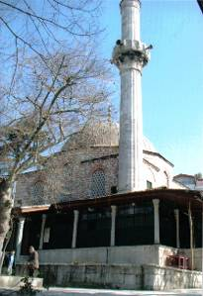
GENEL BİLGİLER
CAMİNİN ADI : ÇİNİLİ CAMİİ
İL/İLÇESİ : İSTANBUL/ÜSKÜDAR
MÜLKİYET DURUMU : VAKIFLAR
CEMAAT KAPASİTESİ : 400 KİŞİ
YAPTIRAN : KÖSEM SULTAN
YAPILIŞ TARİHİ : 1640
MİMARI : KASIM AĞA
ADRESİ : Murat reis Mah.Çinili Mescid Sk.No:2

TARİHİ :
Sultan İbrahim’in (1640/1648) Padişahlığının ilk yıllarında Kasım Ağa nın mimar başılığı zamanında inşa edilen külliyenin banisi Kösem Valide Sultandır

MİMARİ YAPISI :
2000 m2 toplam arsa üzerine inşa edilen camii,avlu ortasında yüksek bir platform moloz taş ile inşa edilmiştir.Kare planlı olan yapı geçişleri pandantiflerle sağlanan 12 gen kasnaklı kubbe ile örtülmüştür.Tek şerefeli minaresi olan camii bahçe ve avlu dahil 2000 m2 alan üzerine kuruludur

MÜŞTEMİLATI :
Camii nin yanında iki katlı iki daireli görevli lojmanı,Sekiz bölümden oluşan medrese,tuvaletler,abdest alma şadırvanı,kütüphane ve oturma odası bahçe ve avlu mevcuttur

